Instituto Federal de São Paulo (IFSP)

Curso Técnico em Desenvolvimento de Sistemas

**Integrantes:** Arthur Fukuyama de Andrade; Heitor Akira Isatugo; Leonardo Cabrera Corrêa; Rafael Fujita Masuko

**Fear’s Last Frame**

São Paulo

2025

Instituto Federal de São Paulo (IFSP)

Curso Técnico em Desenvolvimento de Sistemas

**Integrantes:** Arthur Fukuyama de Andrade; Heitor Akira Isatugo; Leonardo Cabrera Corrêa; Rafael Fujita Masuko

**Fear’s Last Frame**

Documentação de Projeto Interdisciplinar apresentado como requisito parcial para avaliação nas disciplinas de Lógica de Programação, Princípios de Desenvolvimento Web, Arquitetura de Computadores e Redes e Fundamentos do Desenvolvimento de Sistemas.

**Professores (Banca):** Ana Lucia Grici Zacarin Mamede; Claudete de Oliveira Alves; Claudia Miyuki Werhmuller; Antonio Ferreira Viana; Daniela dos Santos Santana; André Evandro Lourenço; João Antonio Temochko Andre; Paula Neves de Araújo; Paulo Henrique Netto de Alcantara; Gislene Pereira de Oliveira Martins

São Paulo

2025

Sumário

1. INTRODUÇÃO 4

2. PLANEJAMENTO DO PROJETO 4

3. DESENVOLVIMENTO 5

3.1 Design e Arte 5

3.2 Arquitetura e Código 7

3.3 O Site de Divulgação 9

3.3.1 Navegação (<nav> e <ul>) 10

3.3.2 Frameworks e Estilo (Bootstrap e CSS) 11

3.3.3 Interatividade (JavaScript/jQuery) 11

4. PROTÓTIPO E TESTES 15

5. CONCLUSÃO 17

REFERÊNCIAS 18

APÊNDICE A – STORYBOARDS DO JOGO 19

# INTRODUÇÃO

O desafio proposto pelos professores foi criar um jogo do zero, aprendendo uma nova linguagem de programação e colocando em prática o que foi aprendido ao longo do curso. O objetivo deste documento é registrar como foi o processo de criação e desenvolvimento do projeto.

No começo, pensamos em fazer um jogo sobre Pokémon, mas depois decidimos criar algo original. Assim surgiu o Fear’s Last Frame, um jogo de ficção no estilo RPG, onde o protagonista Felipe, um menino autista, precisa derrotar monstros que aparecem em um parque misterioso. Cada vitória leva o personagem mais perto dos brinquedos e de um novo amigo, representando uma jornada de superação e coragem.

Escolhemos o gênero RPG porque ele permite mais liberdade para criar histórias, personagens e mecânicas diferentes. O público-alvo do jogo são principalmente crianças e jovens, já que é um estilo divertido e cheio de possibilidades.

Neste documento estão descritas as ideias que tivemos, as ferramentas que usamos, como nos organizamos e as etapas que seguimos até o jogo ficar pronto.

# PLANEJAMENTO DO PROJETO

Não analisamos jogos semelhantes, mas assistimos a tutoriais no YouTube dos canais Game Code Library e Two Tv Games e realizamos pesquisas para aprender a nova linguagem.  
O jogo é uma plataforma 2D em que o jogador derrota monstros e ganha níveis conforme progride.  
As principais ferramentas utilizadas foram:

* **Linguagem:** C# (pela semelhança com C)
* **Engine:** Unity (por ser otimizada e amplamente usada)
* **Outros programas:** Tiled Map Editor, Piskel, RPG Maker MZ e Pixilart (para sprites); VS Code (para o site); e IA (para correção de erros).

**Divisão da equipe:**

* Leonardo — documentação e mapa
* Arthur — parte gráfica e site
* Heitor — storyboards e site
* Rafael — código do jogo

As principais decisões envolveram a divisão de tarefas conforme as habilidades de cada integrante e a escolha das ferramentas a serem usadas.

# DESENVOLVIMENTO

## Design e Arte

O estilo visual escolhido foi **pixel art.**  
**Personagens:**

* Felipe (protagonista)
* Cumacanga (inimigo comum)
* Mapinguari (mini boss)
* Bradador (boss)
* Curupira (NPC)

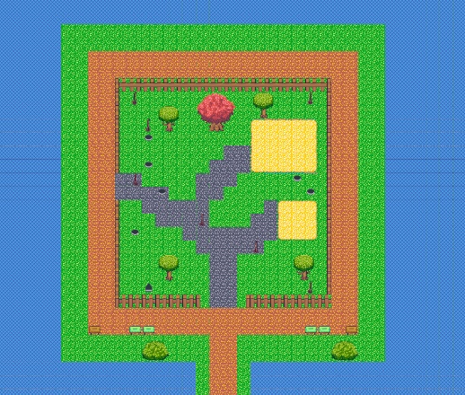 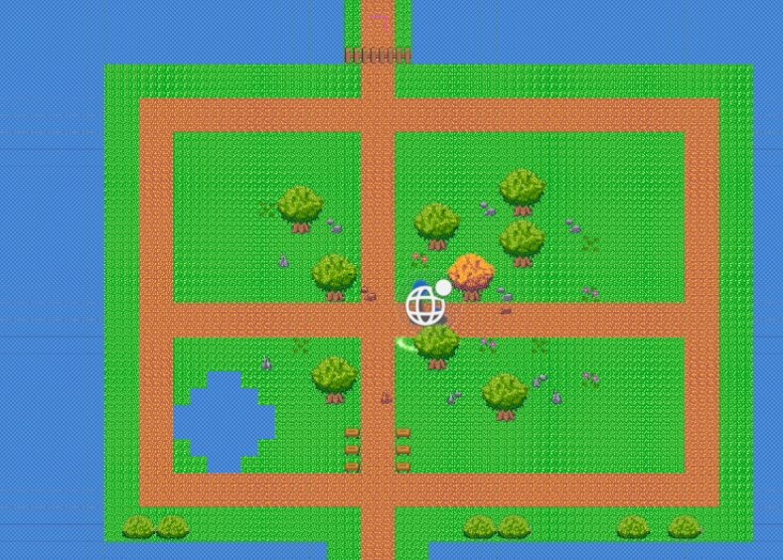

Mapa – imagem 1 Mapa – imagem 2

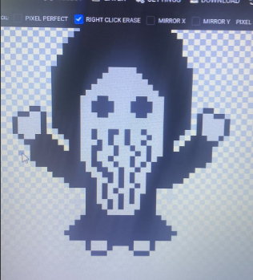 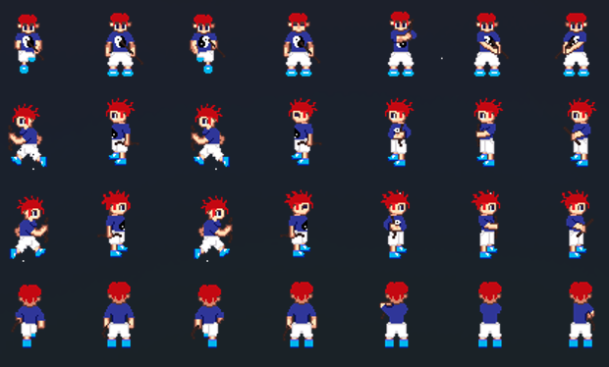

Inimigo 1 - Bradador Felipe (protagonista)

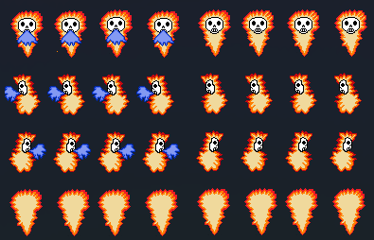 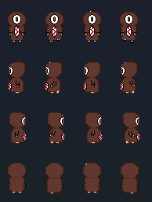

Inimigo 2 – Cumacanga Inimigo 3 - Mapinguari

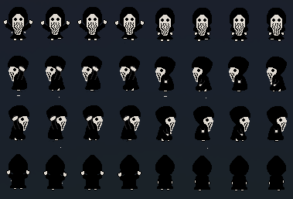 

Inimigo – Bradador Curupira

## Arquitetura e Código

O jogo utiliza mecânicas básicas de movimentação, ataque e progressão de personagem. O objetivo principal é derrotar os inimigos e chegar ao parquinho no final do jogo. Toda a lógica foi construída em C# dentro da Unity, que gerencia a física, colisões e o comportamento dos personagens.

A **lógica principal** do jogo se baseia em sistemas que controlam vida, mana, estamina, experiência e level do jogador. Foram utilizadas **estruturas condicionais (if/else)** para verificar situações como a quantidade de vida do personagem, se ele pode regenerar status ou realizar ataques. Além disso, foram aplicados **laços de repetição (loops)** para manter o movimento contínuo do player e para atualizar as funções de regeneração de forma automática durante o jogo.

Um dos elementos mais importantes do código é a função de **Level Up,** responsável por evoluir o personagem conforme ele acumula experiência.

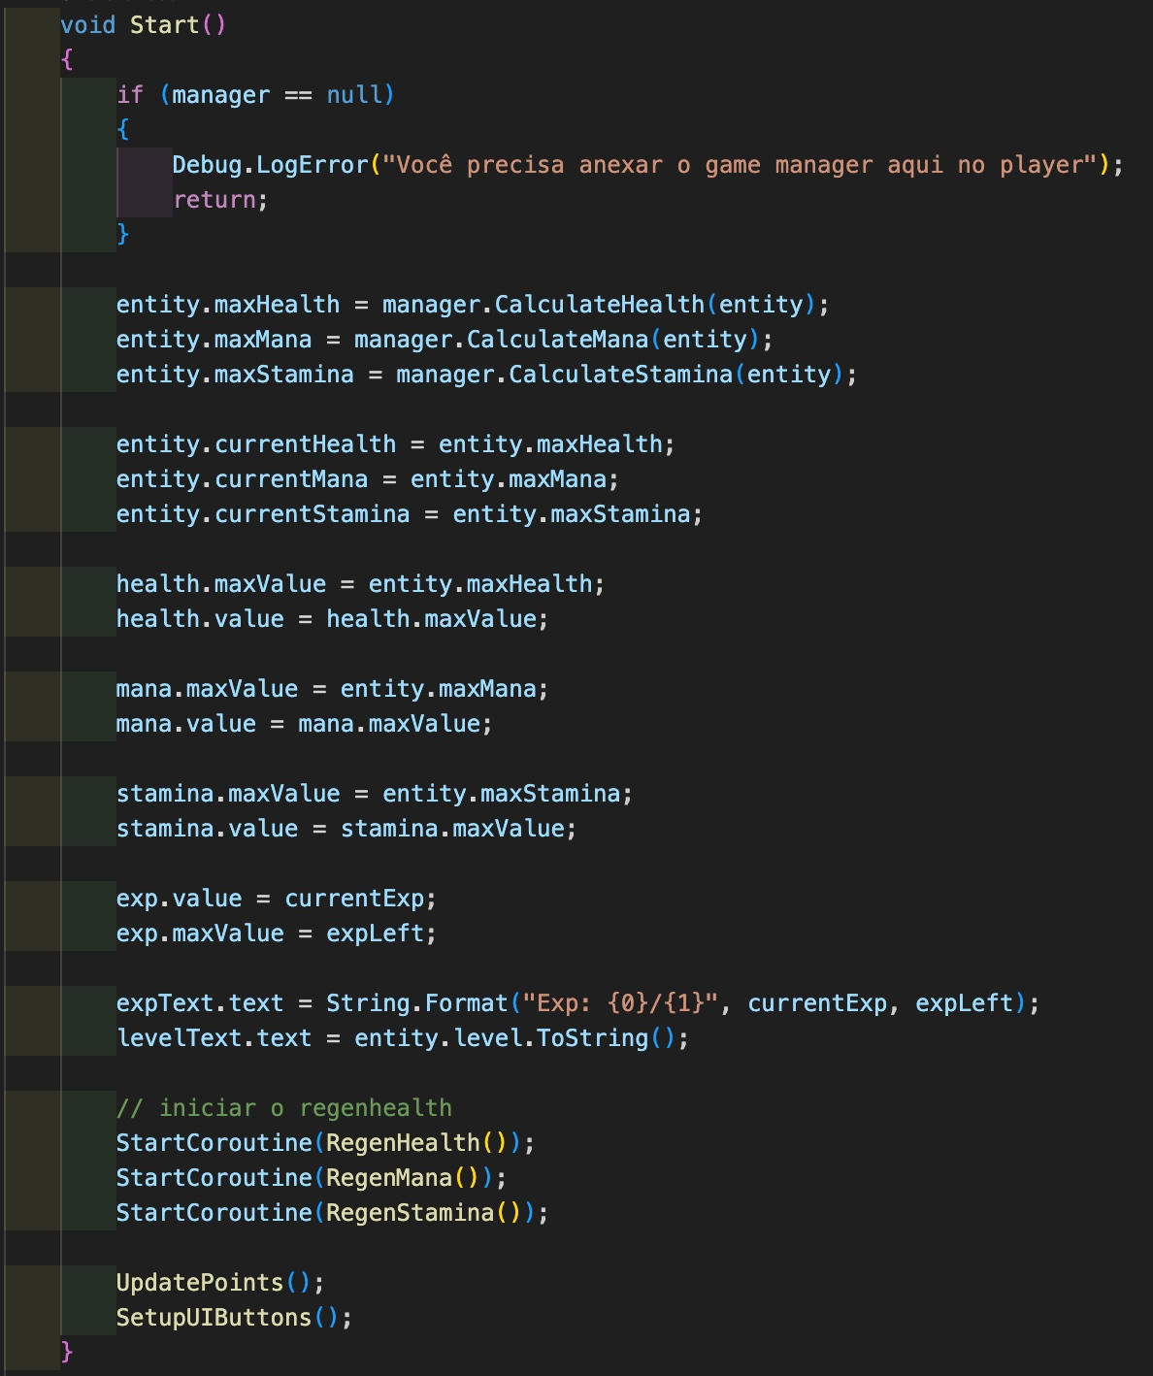

Essa parte é onde atribui os status calculados ao player e chama as funções de regeneração de vida, mana e estamina, logo depois chama as funções de alteração de status, com os botões adicionados para realizar essa alteração.

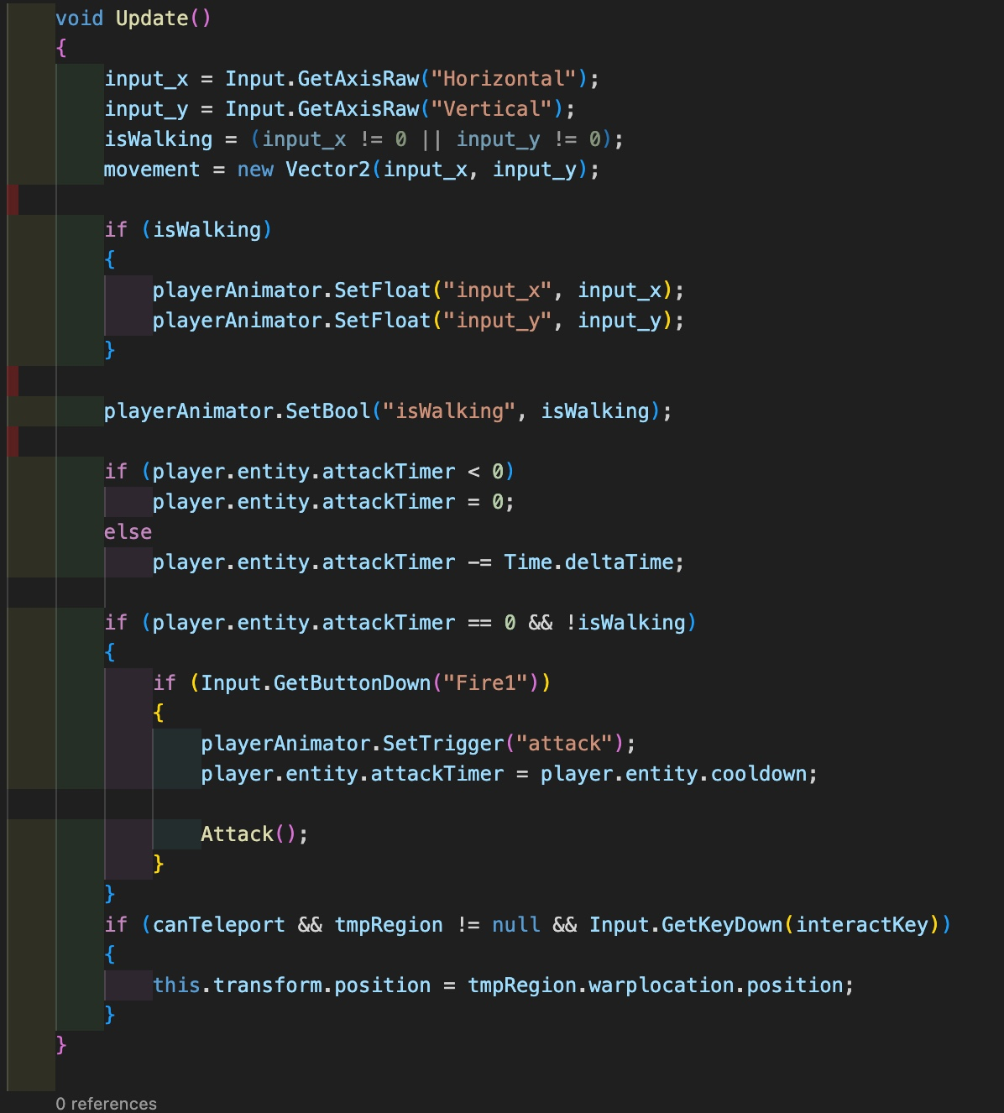

Nessa parte está integrada a movimentação do personagem, mostrando também o ataque, chamando o botão esquerdo do mouse para realiza-lo e também declarando o botão, e para interagir com o teleporte.

## O Site de Divulgação

Nosso objetivo com o site de Fear’s Last Frame é garantir que o jogador consiga acessar o jogo com facilidade e aproveitar ao máximo a experiência, de forma visual, informativa e interativa. O site foi desenvolvido com foco em apresentar o conteúdo principal do projeto, dividindo-se entre **tutoriais visuais, gameplays** e **informações sobre o jogo.**

Entre os conteúdos planejados, estão:

* **Tutorial de acesso**, com fotos e vídeos mostrando o passo a passo completo para download e instalação do jogo.
* **Gameplay e instruções**, com vídeos explicativos que mostram as ideias iniciais, os primeiros passos e as mecânicas principais do jogo.
* **Conteúdo informativo**, incluindo detalhes sobre a história (lore), o mapa e a organização do mundo do jogo.

Esses elementos foram pensados para que o visitante tenha uma visão clara do universo do jogo e entenda melhor suas mecânicas e narrativa.

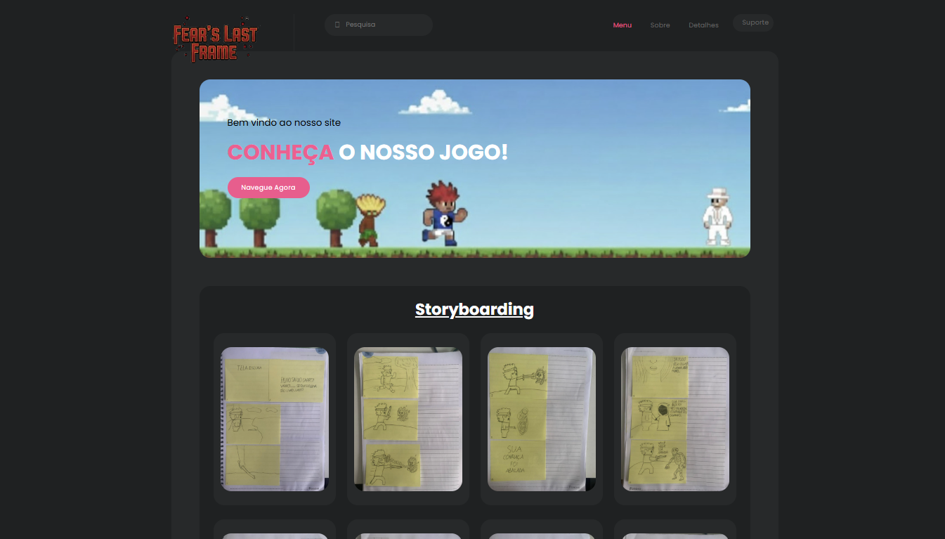

Página inicial do site

A estrutura do site foi criada em **HTML5**, utilizando a tag <div> como base para agrupar e organizar os elementos da página.  
Foram usadas divisões como:

* div class="container" — define a largura central da página;
* div class="page-content" — envolve o conteúdo principal;
* div class="row" — organiza o layout em linhas, seguindo o padrão do Bootstrap.

A tag <img> foi utilizada para exibir imagens como o **logo, storyboards, mapas** e a **classificação indicativa.**

### ****Navegação (<nav> e <ul>)****

A navegação foi construída com a tag <nav>, responsável pela área principal do menu (classe .main-nav).  
Dentro dela, utilizamos listas não ordenadas (<ul>) com itens (<li>) para criar os links principais do site, como:

* Menu
* Sobre
* Detalhes
* Suporte

Essa estrutura torna a navegação simples, organizada e intuitiva para o usuário.

### ****Frameworks e Estilo (Bootstrap e CSS)****

O site utiliza o **framework Bootstrap** para definir sua estrutura e garantir a **responsividade** em diferentes tamanhos de tela (computador, tablet e celular).  
Foram usadas classes como container, row, col-lg-12, col-lg-3 e col-sm-6 para montar o layout.

Outros componentes importantes incluem:

* header-sticky — para deixar o cabeçalho fixo;
* btn — usada em botões como o “Navegue Agora”.

Além disso, foram aplicados arquivos CSS externos, como fontawesome.css, templatemo-cyborg-gaming.css e owl.css, que servem para:

* Definir o estilo visual (cores, fontes e fundos);
* Adicionar ícones via **Font Awesome;**
* Controlar animações e carrosséis de imagens.

### ****Interatividade (JavaScript/jQuery)****

Os arquivos **JavaScript** foram carregados no final do <body> para melhorar o desempenho do site.  
Entre eles estão jquery.min.js, bootstrap.min.js e custom.js.

Esses scripts são responsáveis pelas funções dinâmicas do site, como:

* O pré-carregador (js-preloader);
* O menu sanfona (menu-trigger);
* Os carrosséis de imagens e animações interativas.

Essas funcionalidades deixam a navegação mais fluida e dão uma aparência mais profissional ao site de Fear’s Last Frame.

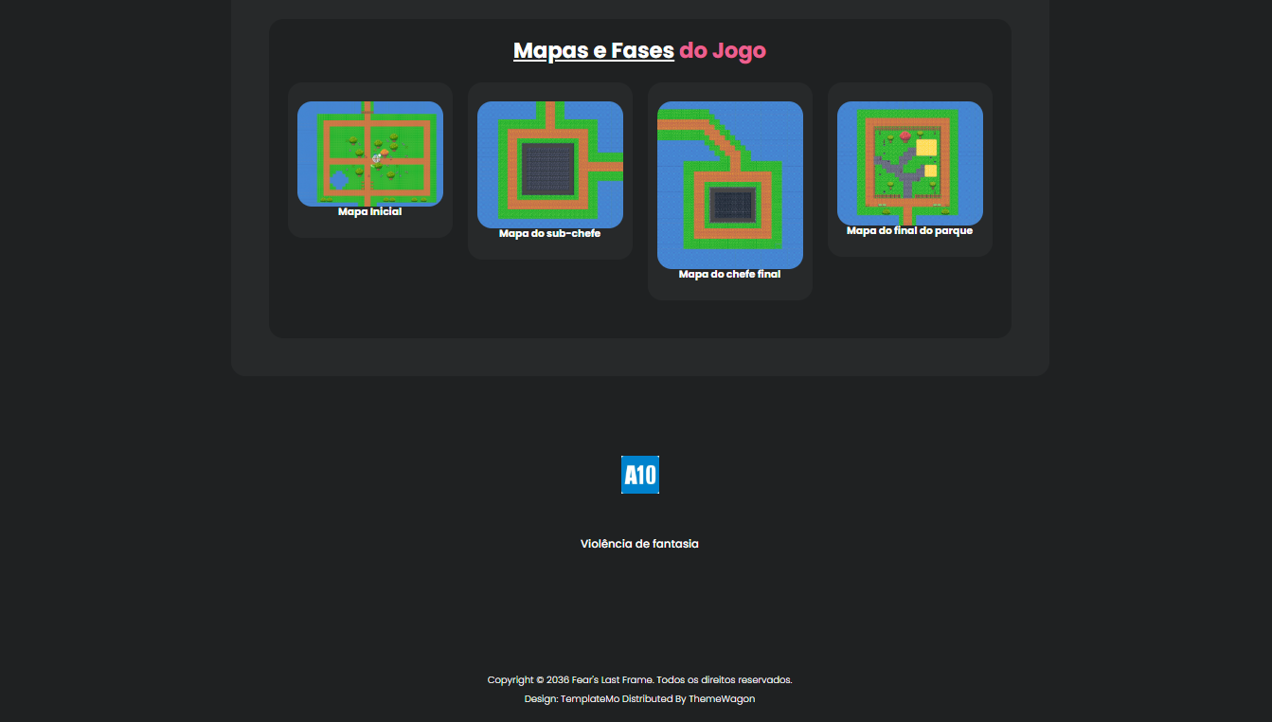

Site do jogo – imagem 1

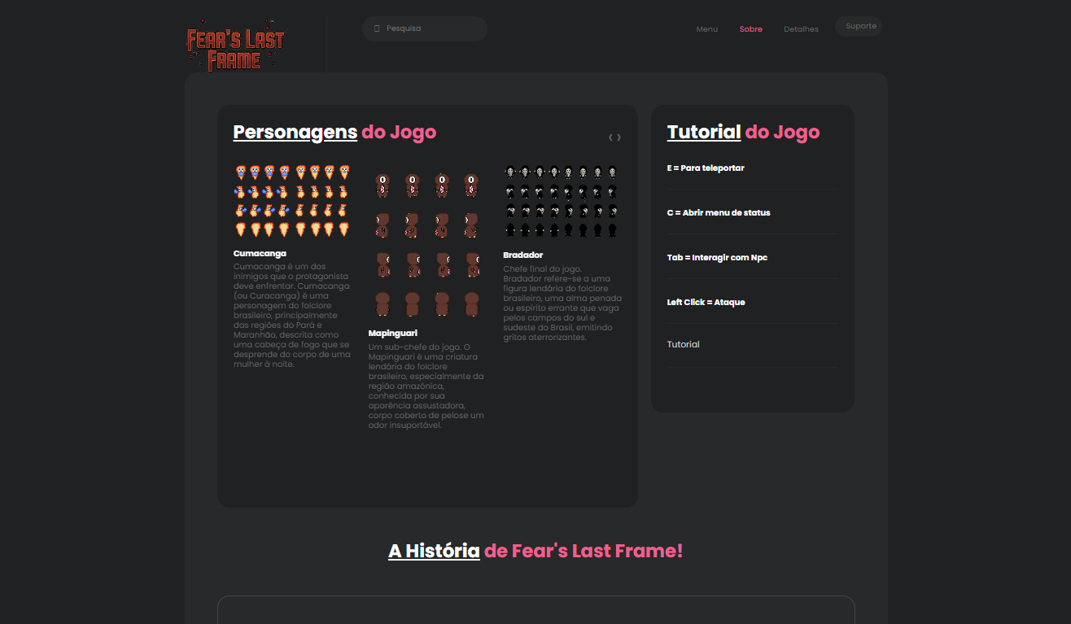

Site do jogo – imagem 2

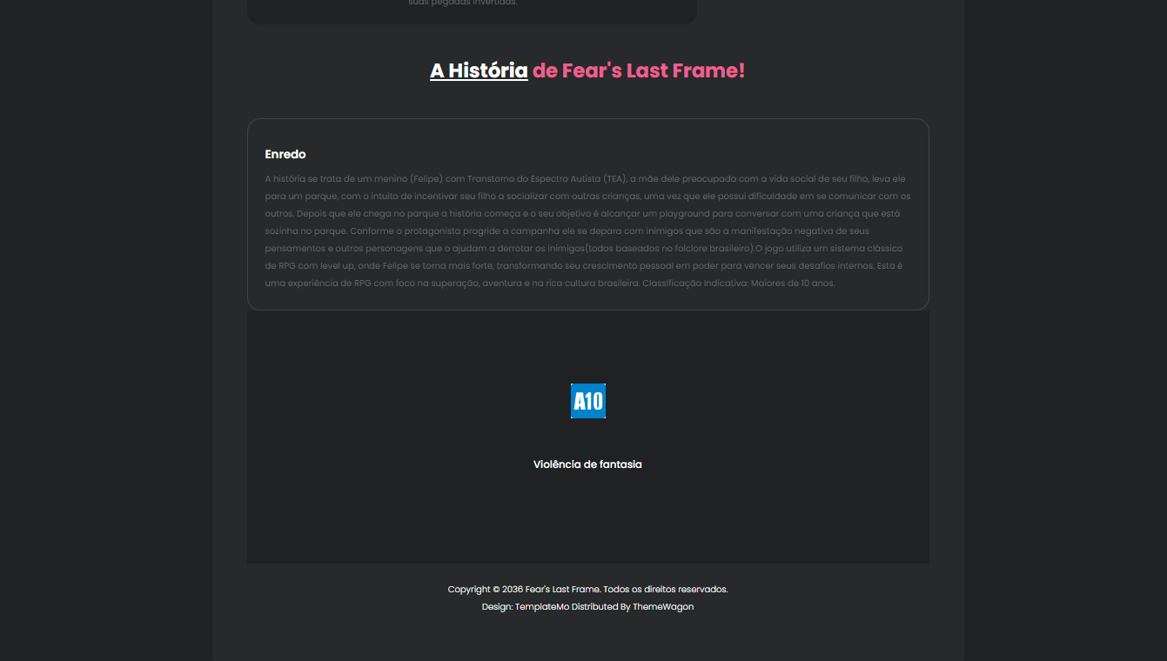

Site do jogo – imagem 4

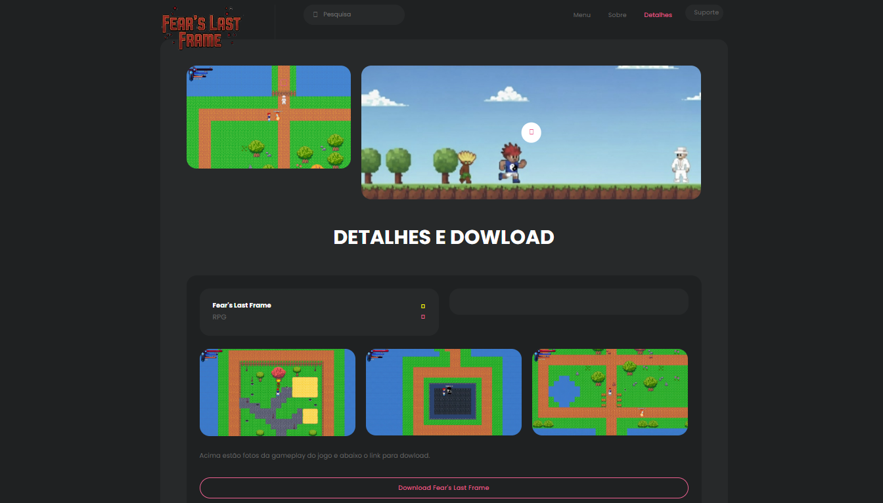

Site do jogo – tela para download

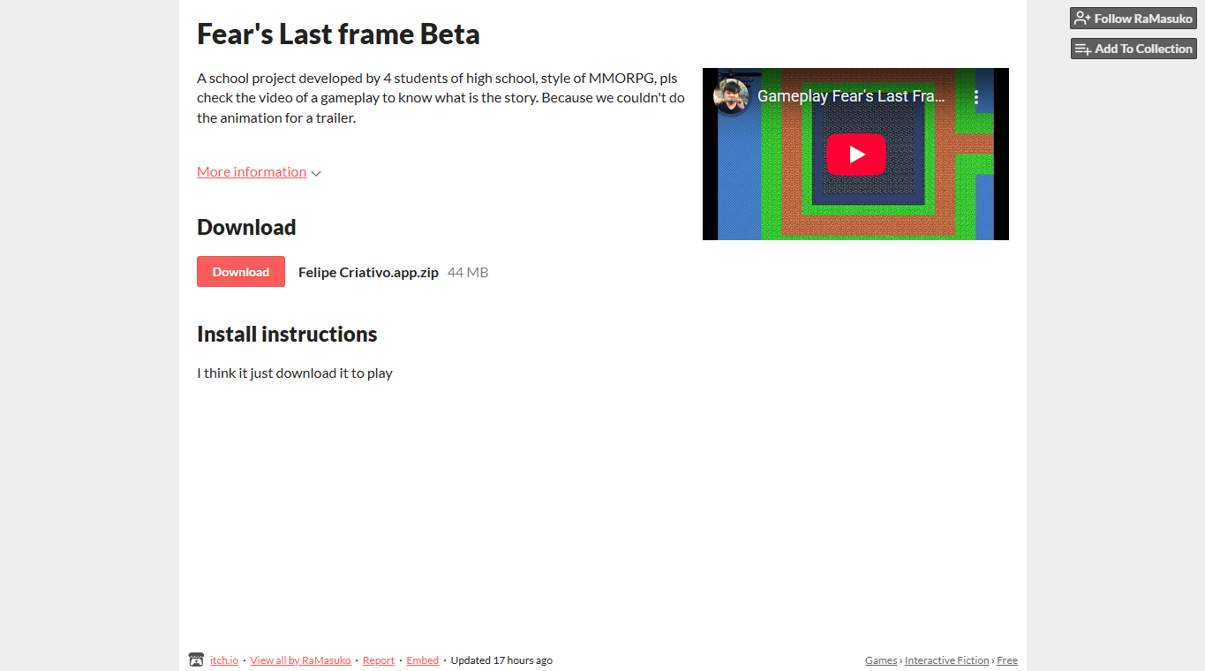

Tela de download com gameplay

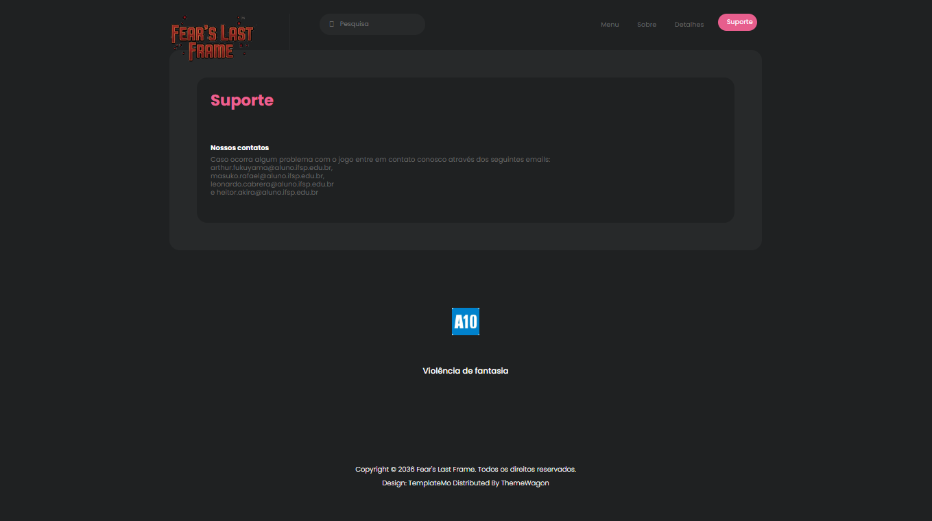

Site do jogo – Tela para contatos

**Link do Site: https://arthurfuku.github.io/Site-oficial/**

# PROTÓTIPO E TESTES

Durante o desenvolvimento do *Fear’s Last Frame*, realizamos os testes de forma dividida em etapas. A cada nova parte do código criada — como o sistema de movimentação, ataque ou colisão — fazíamos testes imediatos para ver se aquela parte estava funcionando corretamente antes de continuar o restante do projeto.

Esse método nos ajudou a identificar e corrigir erros mais rapidamente, evitando que eles se acumulassem e se tornassem mais difíceis de resolver depois. Quando algo não funcionava como esperado, analisávamos o código com calma e utilizávamos ferramentas de IA para entender o erro e encontrar uma forma de corrigir.

Durante os testes completos do jogo, ainda surgiram bugs mais complexos, principalmente em combates. Em alguns casos, os inimigos atravessavam paredes, andavam sobre a água ou interagiam de forma errada com o cenário. Esses erros foram sendo ajustados aos poucos, até o jogo alcançar um funcionamento estável.

A IA foi uma grande aliada nesse processo, ajudando a revisar trechos do código e a identificar falhas que passavam despercebidas. No final, os testes garantiram que o jogo rodasse de forma fluida e com as principais mecânicas funcionando como planejado.

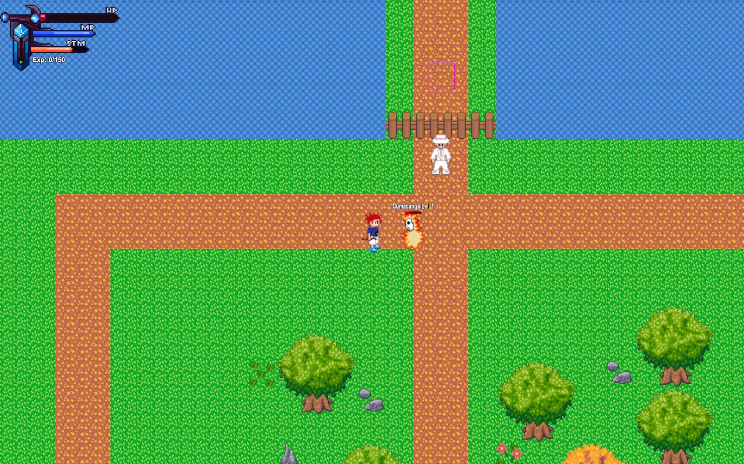 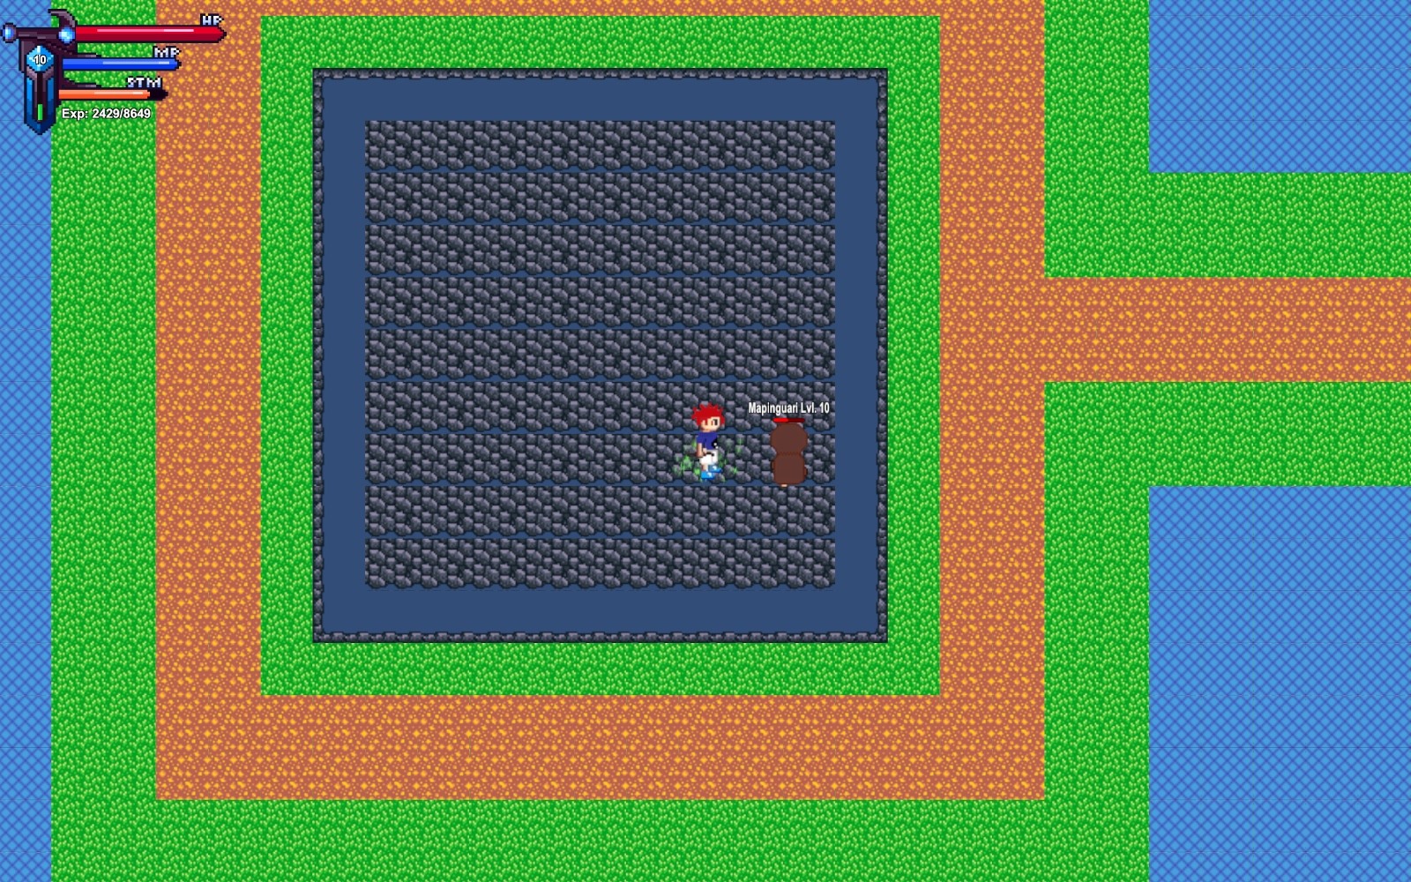

**Link da gameplay:** [**https://youtu.be/7-utVs1nyA0**](https://youtu.be/7-utVs1nyA0)

**Link do tutorial: https://youtu.be/ZQ09vB8Kp8I**

# CONCLUSÃO

Fazer o jogo foi uma experiência muito boa e cheia de aprendizados. Durante o processo, conseguimos melhorar nossa **organização** e o **trabalho em equipe,** já que cada um ficou responsável por uma parte diferente e todas precisavam se encaixar para o jogo funcionar.

Mesmo que o resultado final tenha ficado diferente da ideia inicial, que seria um jogo sobre Pokémon, achamos que essa nova versão ficou bem mais criativa e original. Criar o personagem Felipe e pensar em toda a história por trás dele foi algo que deixou o projeto mais interessante.

As **maiores dificuldades** foram aprender a usar as ferramentas certas para fazer o jogo, principalmente a Unity, que no começo parecia bem complicada. Também tivemos que lidar com vários **erros e bugs**, e às vezes usamos IA para nos ajudar a entender o que estava dando errado e como corrigir.

A parte **gráfica** foi uma das mais legais de fazer, porque deu pra usar bastante criatividade nos desenhos e nas ideias. Já a programação foi mais trabalhosa, mas ver o jogo funcionando depois de tanto esforço foi muito gratificante.

Se tivéssemos **mais tempo**, gostaríamos de colocar mais personagens, novos inimigos e um mapa maior, além de criar mais mecânicas para deixar o jogo mais divertido. No fim, ficamos bem satisfeitos com o que conseguimos fazer e com tudo o que aprendemos nesse projeto.

# REFERÊNCIAS

* **DOCUMENTAÇÃO oficial da Unity.**
* **FERRAMENTAS utilizadas:** Unity, Tiled Map Editor, Piskel, RPG Maker MZ, Pixilart, Visual Studio Code e Inteligência Artificial (para identificar e corrigir erros).
* **GAME CODE LIBRARY.** Tutoriais de desenvolvimento de jogos na Unity. YouTube, 2024.  
  Disponível em: <https://www.youtube.com/watch?v=4-bu0YhbVE0&list=PLm43vXIKl0F-1uxmGW84NmlJh6dob296f>.  
  Acesso em: 7 nov. 2025.
* **SITES de pesquisa** - https://www.w3schools.com/cs/index.php
* **TUTORIAIS do YouTube** sobre Unity e C#.
* **TWO TV GAMES.** Dicas e tutoriais de criação de jogos 2D na Unity. YouTube, 2024.  
  Disponível em: <https://www.youtube.com>.  
  Acesso em: 7 nov. 2025.
* **UNITY TECHNOLOGIES.** Criação e desenvolvimento de jogos com Unity. Unity, 2025.  
  Disponível em: <https://unity.com/pt/games>.  
  Acesso em: 7 nov. 2025.

# APÊNDICE A – STORYBOARDS DO JOGO

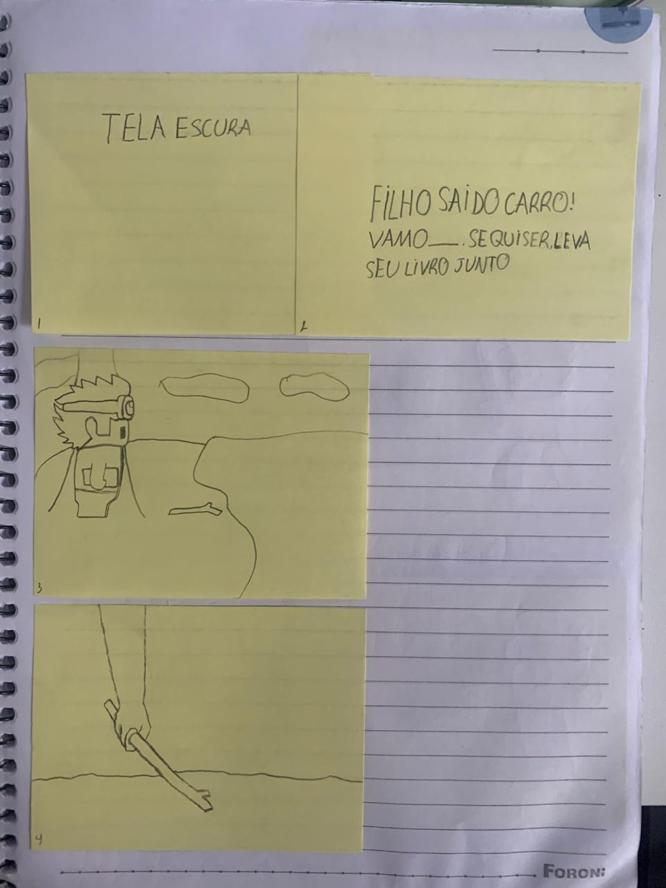 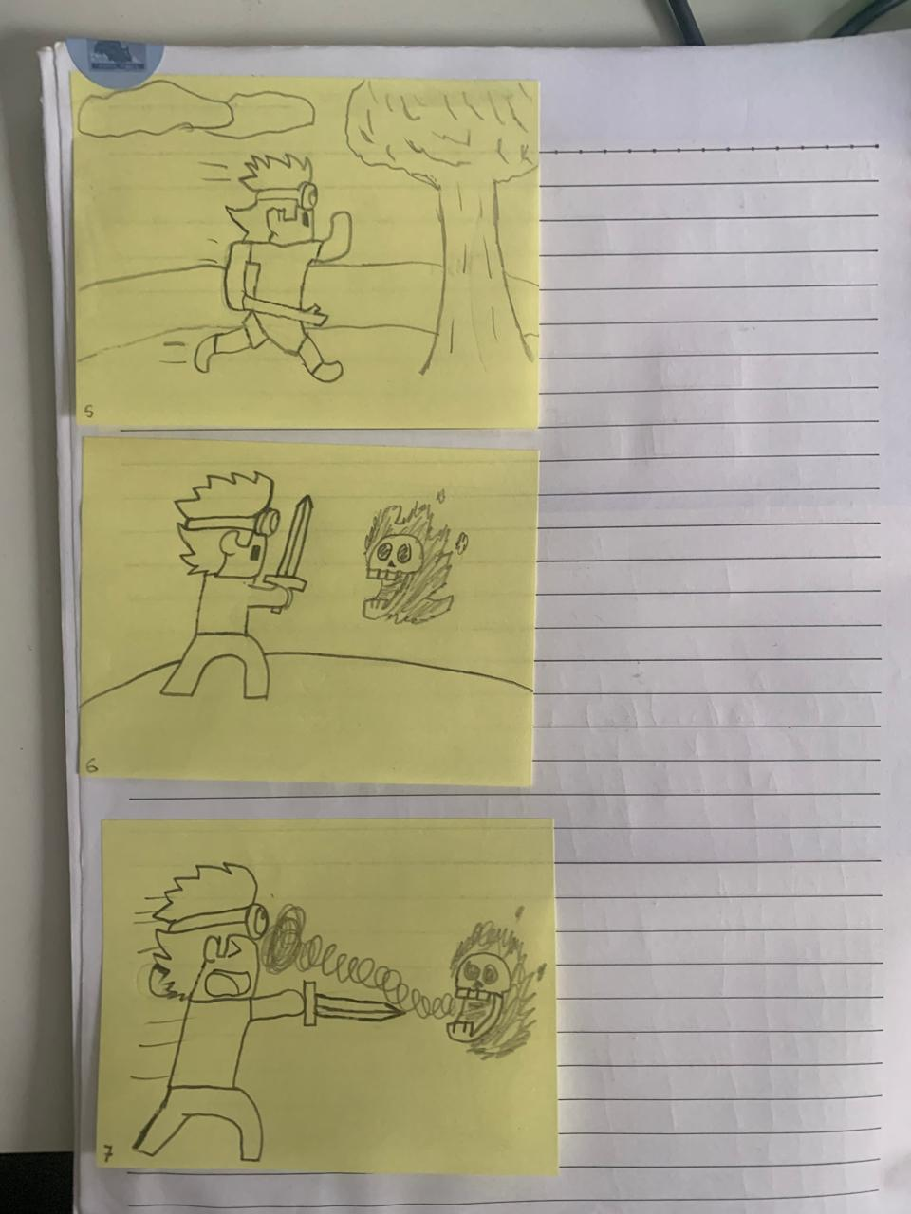

Cena 1 Cena 2

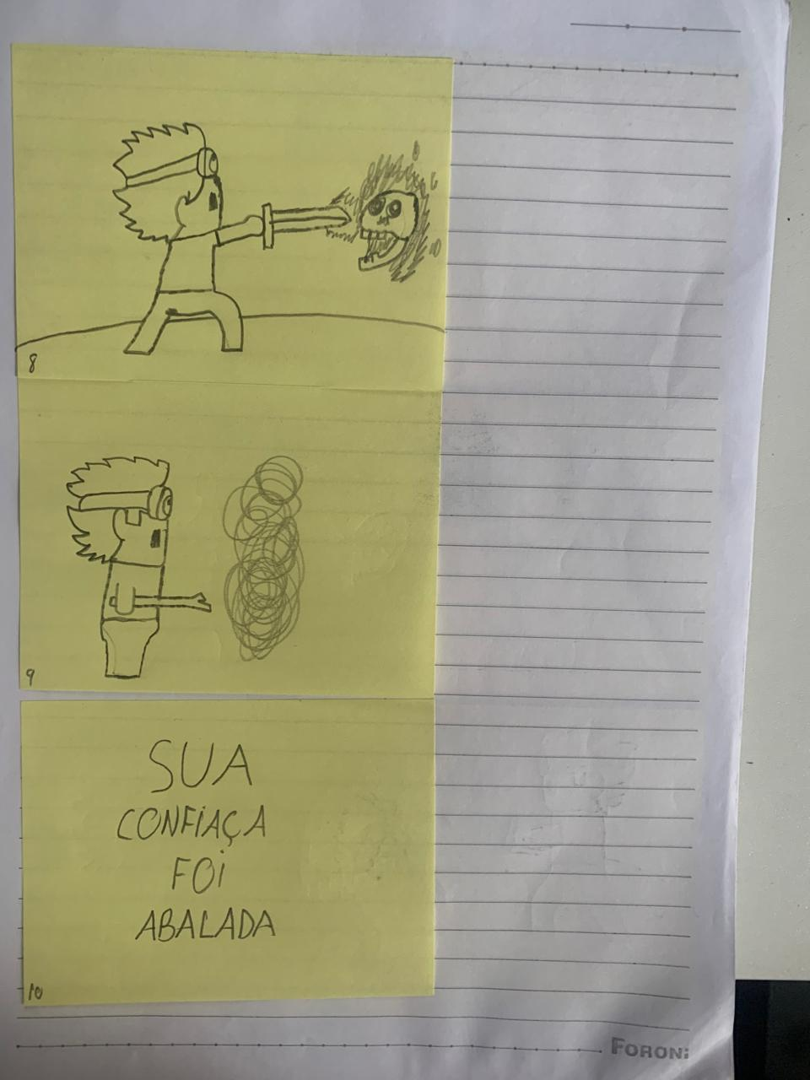 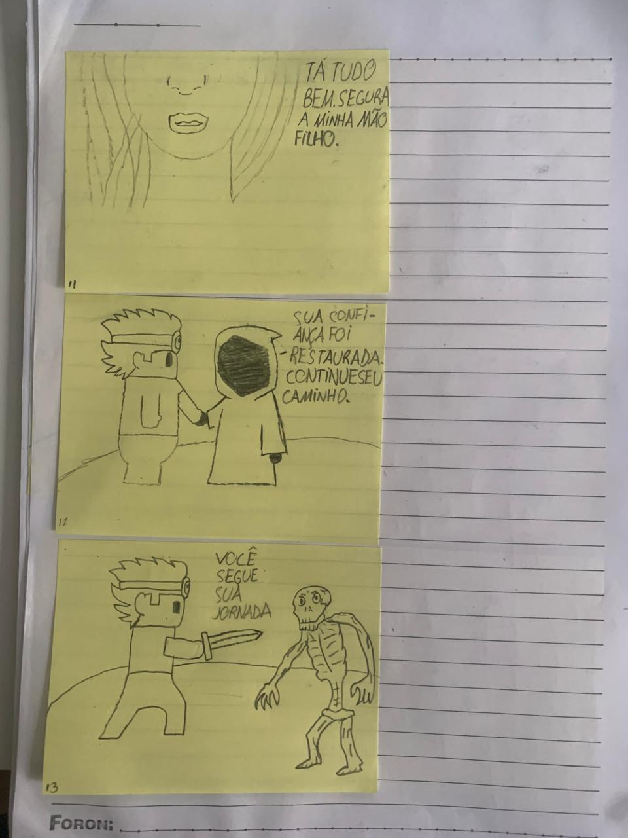

Cena 3 Cena 4

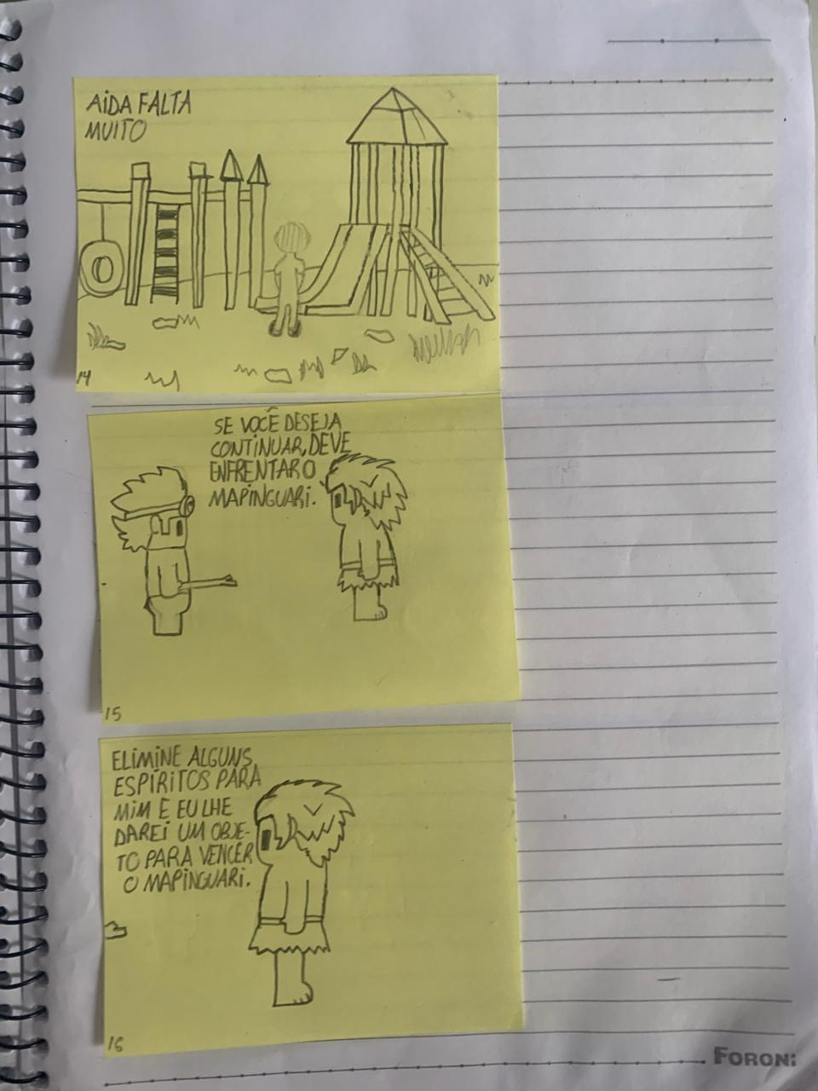 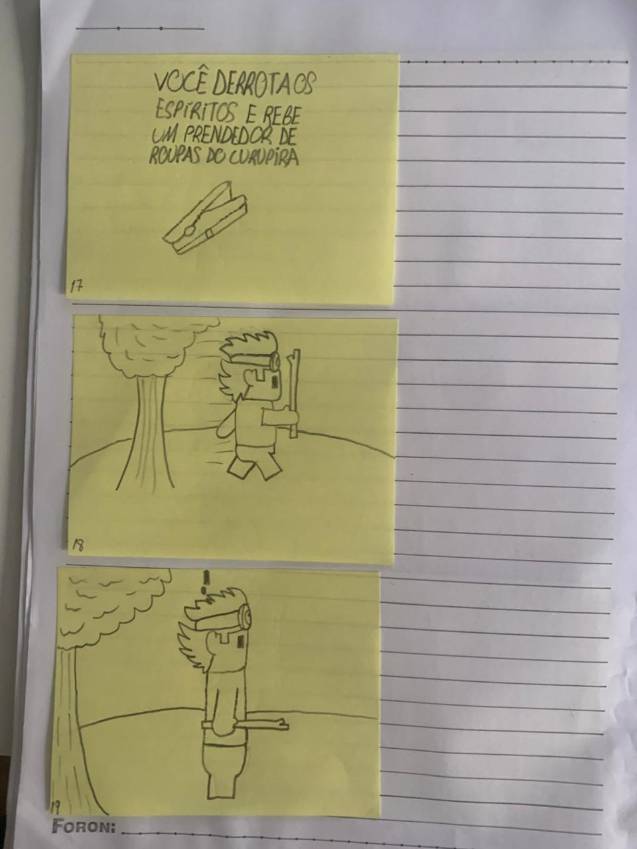

Cena 5 Cena 6

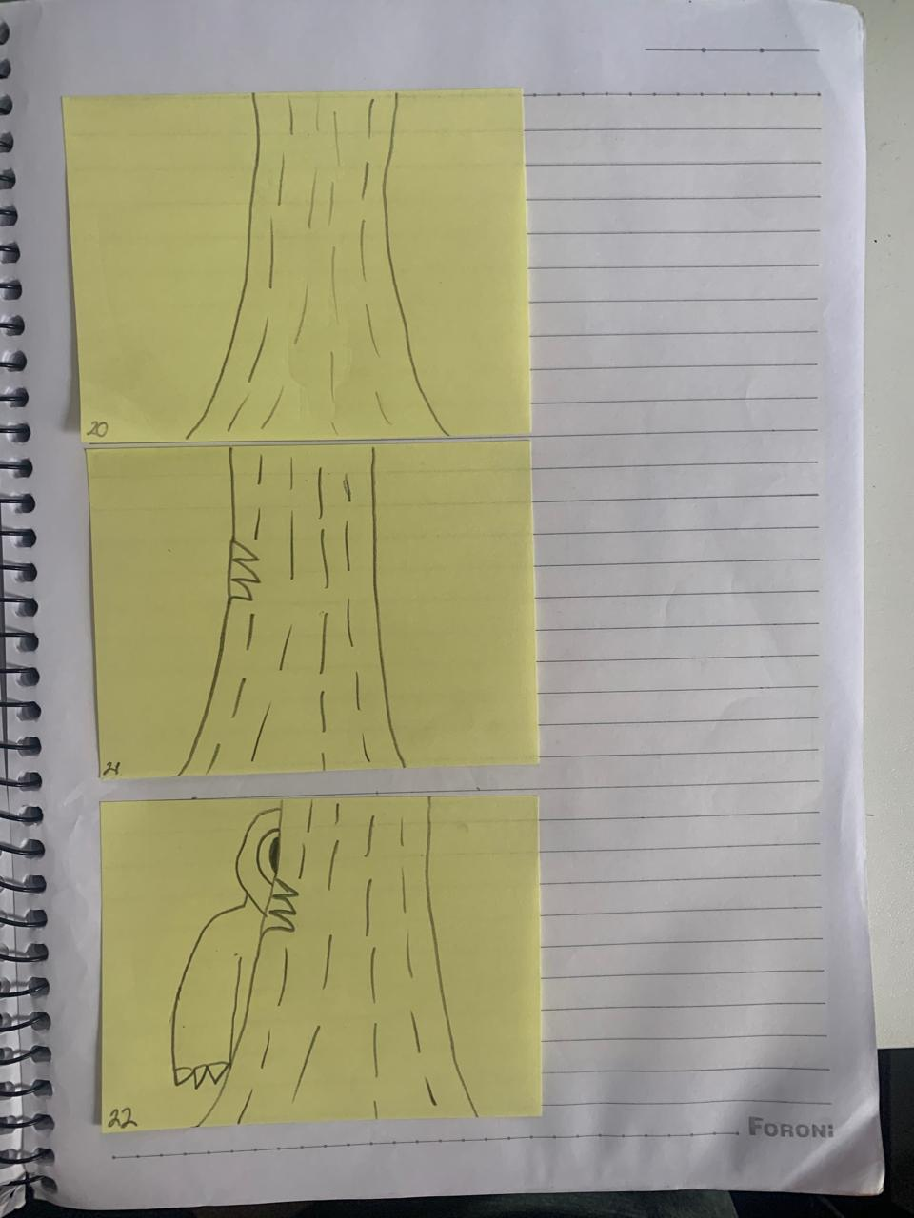 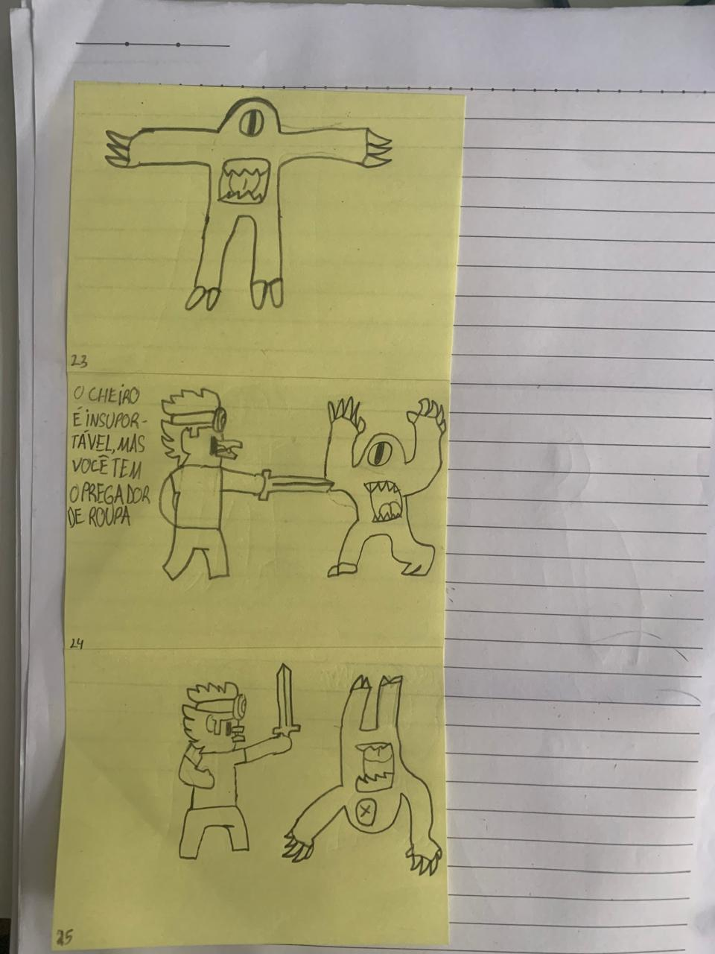

Cena 7 Cena 8

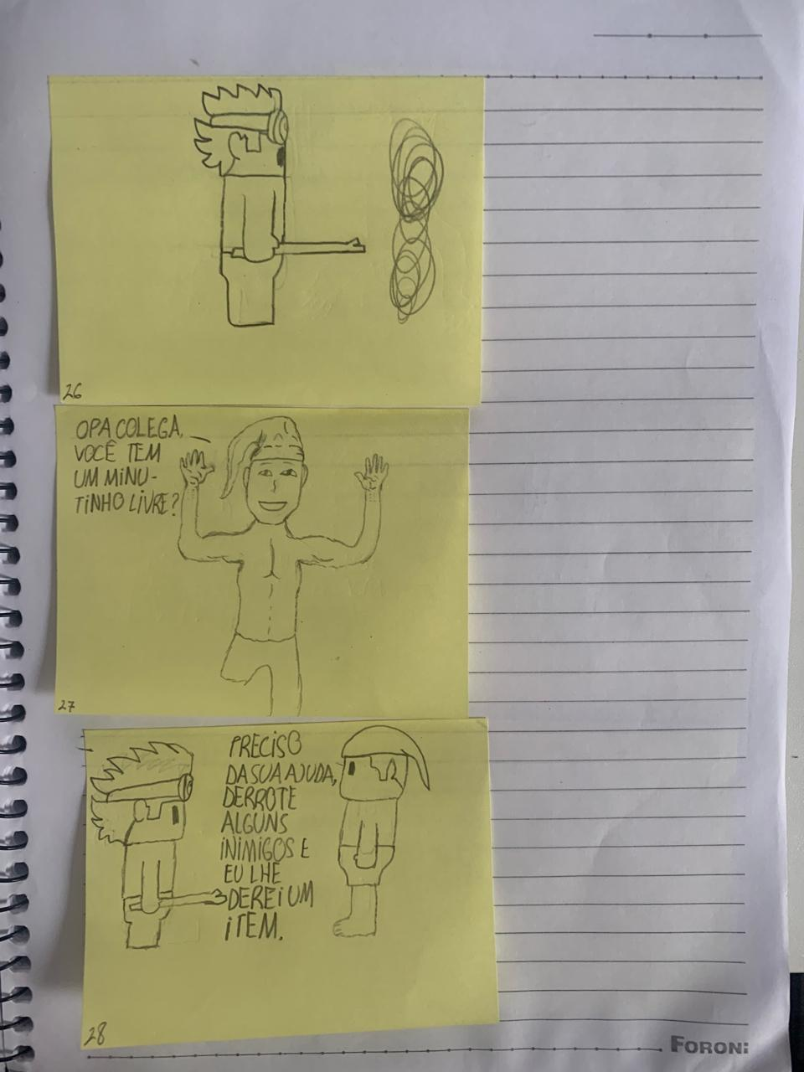 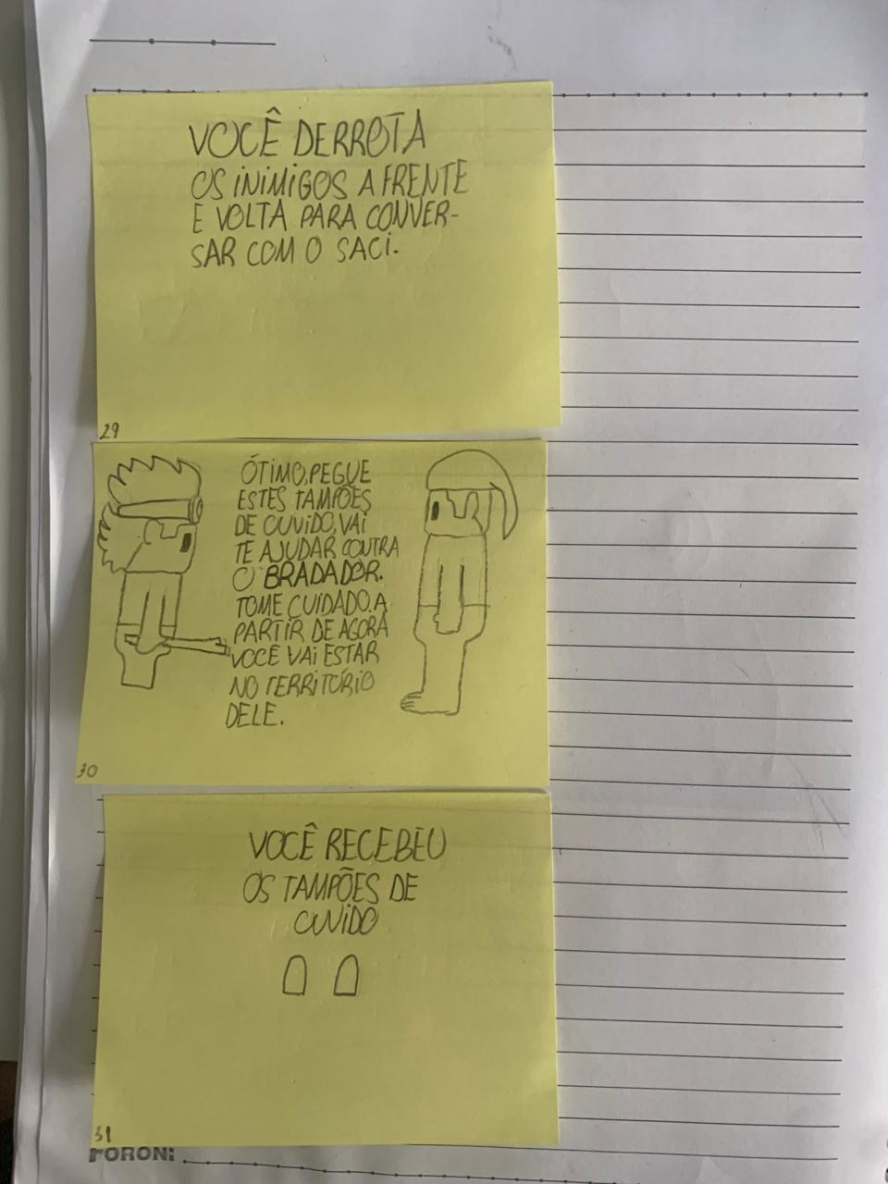

Cena 9 Cena 10

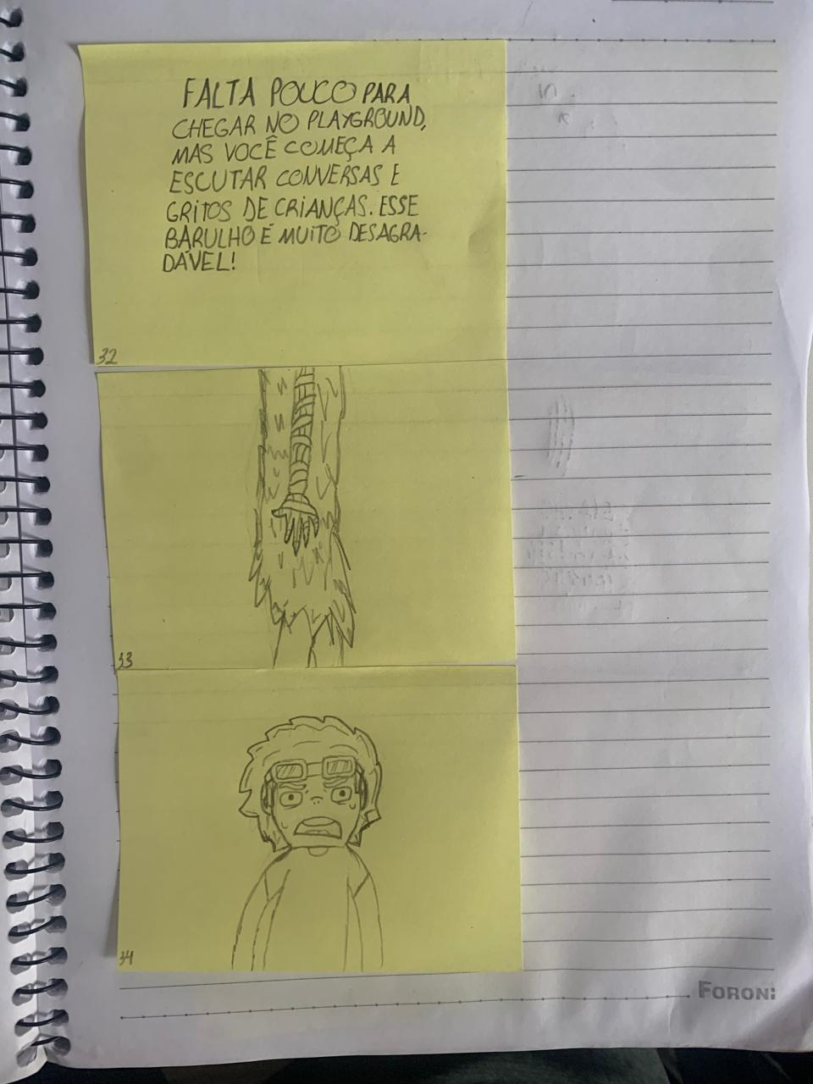 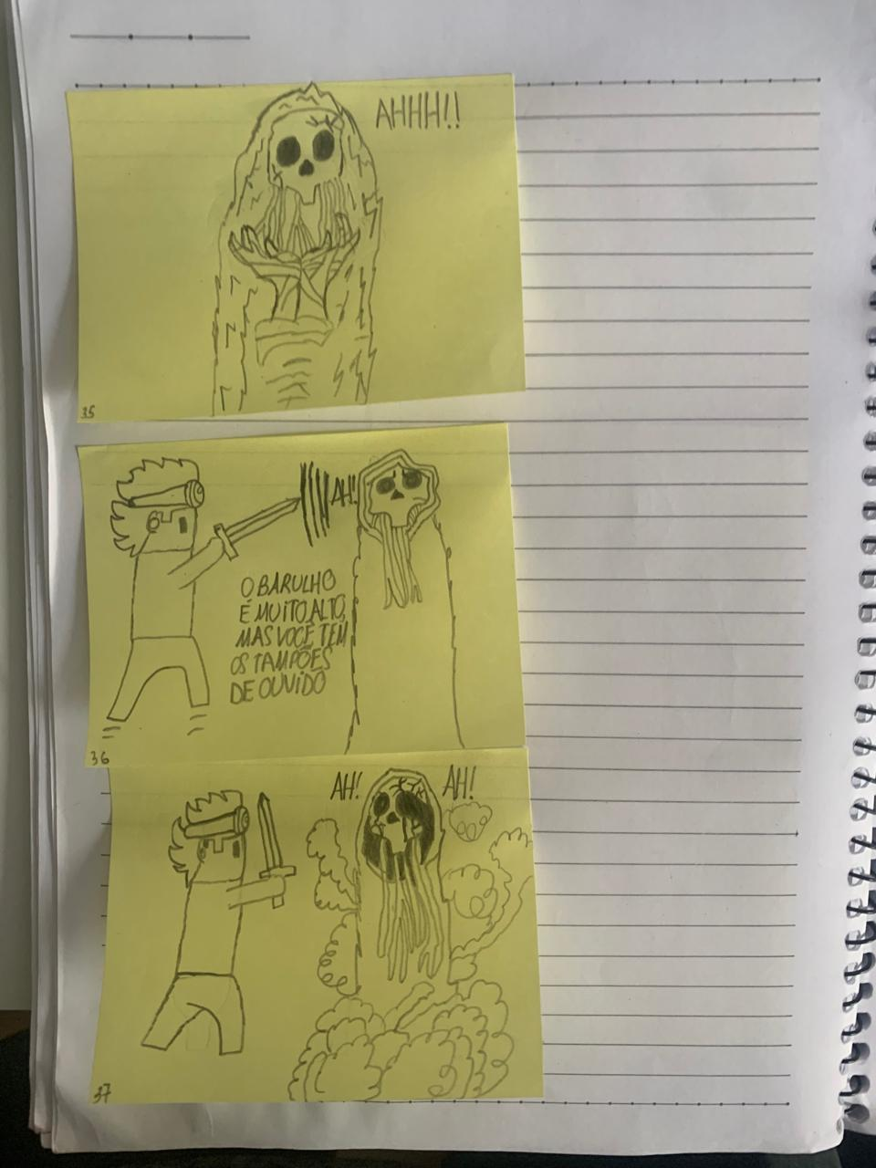

Cena 11 Cena 12

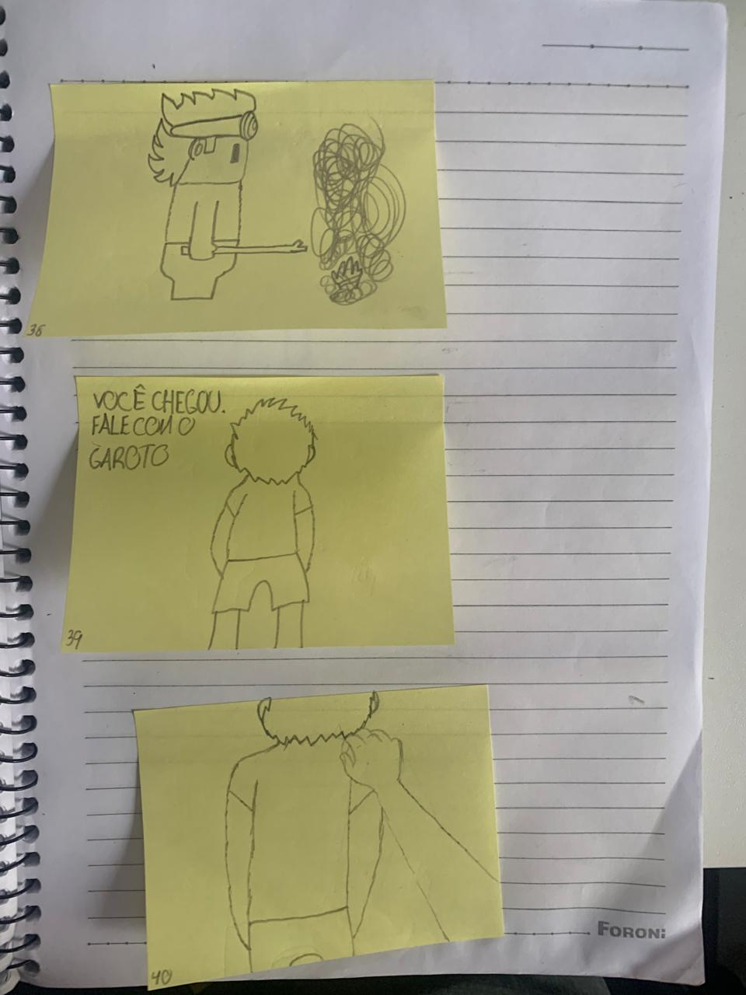 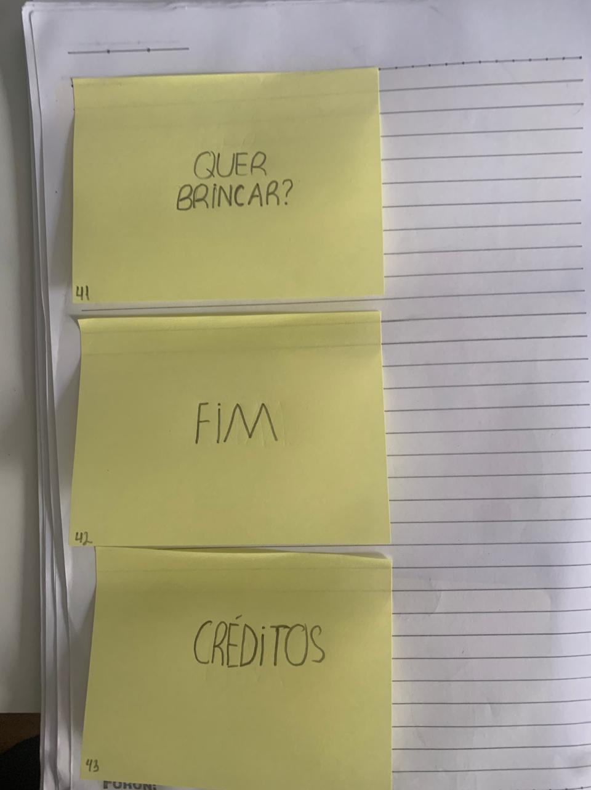

Cena 13 Cena 14